**Μάθημα 1**

**MindLab-Healthy-Food**

|  |  |  |  |
| --- | --- | --- | --- |
| **Κατηγορία 1:** | **Κατηγορία 2:** | **Κατηγορία 3:** | **Κατηγορία 4:** |
| **Λαχανικά, Φρούτα, Δημητριακά ολικής αλέσεως** | **Όσπρια, Γαλακτοκομικά, Αυγό, Ξηροί καρποί** | **Κρέας, Κοτόπουλο, Ψάρια και θαλασσινά** | **Κόκκινο κρέας και επεξεργασμένα τρόφιμα** |
| **●●●●●●●** | **●●●●●●●** | **●●●●●●●** | **●●●●●●●** |
| Σπανάκι  Μπρόκολο  Καρότα  Ντομάτες  Αγγούρια  Πιπεριές  Κουνουπίδι  Μήλα  Μπανάνα  Πορτοκάλια  Φράουλες  Αχλάδια  Ρόδι  Κεράσια  Βρώμη  Βρώμη ολικής αλέσεως  Κριθάρι  Καφέ ρύζι  Κινόα  Φακές | Ρεβίθια  Φασόλια  Μπιζέλια  Γάλα  Γιαούρτι  Τυρί φέτα  Κασέρι  Αυγά  Αμύγδαλα  Καρύδια  Φιστίκια  Κουκούτσια  Σπόροι κολοκύθας  Σόγια  Τυρί cottage  Γάλα αμυγδάλου  Τυρί παρμεζάνα  Φιστικοβούτυρο  Ξηροί καρποί | Φιλέτο κοτόπουλο  Στήθος κοτόπουλο  Κοτόπουλο  Κοτομπουκιές  Σολομός  Τόνος  Σαρδέλες  Γαρίδες  Καλαμάρια  Λαβράκι  Γαλοπούλα  Ψάρι  Πέρκα  Χταπόδι  Φιλέτο τόνου  Γλώσσα ψαριού  Αντζούγιες | Μοσχαρίσιο κρέας  Μπριζόλα  Χοιρινή μπριζόλα  Αρνί  Λουκάνικα  Μπέικον  Ζαμπόν  Σαλάμι  Μοσχαρίσιος κιμάς  Κόκκινο κρέας  Επεξεργασμένα τυριά  Πίτσα  Κονσέρβα  Μπιφτέκια  Πατατάκια  Σοκολάτες |

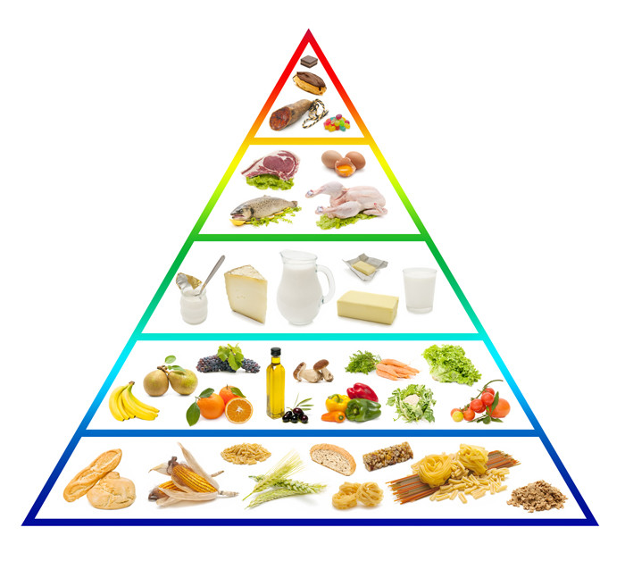

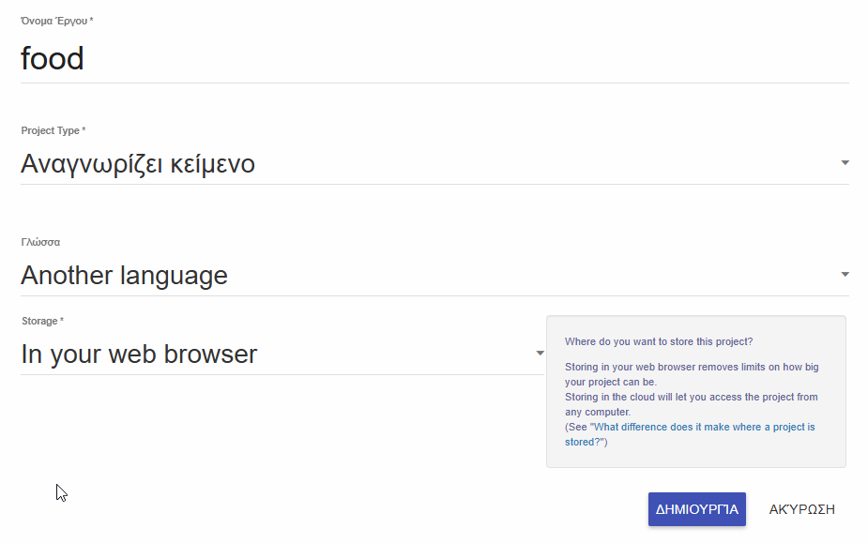

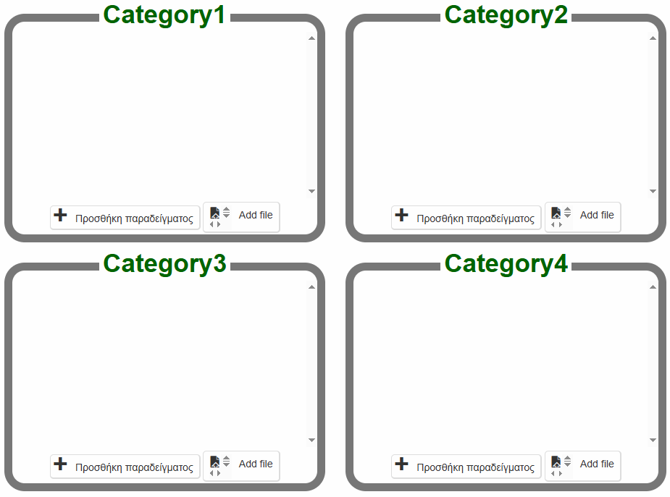

**Part 1**

import requests

# This function will pass your text to the machine learning model

# and return the top result with the highest confidence

def classify(text):

key = "67639c50-03e9-11f0-b005-6700d1fb52c547d2025a-b198-43bd-ba47-71ef9e083fc3"

url = "https://machinelearningforkids.co.uk/api/scratch/"+ key + "/classify"

response = requests.get(url, params={ "data" : text })

if response.ok:

responseData = response.json()

topMatch = responseData[0]

return topMatch

else:

response.raise_for_status()

text = input("Τι έφαγες σήμερα;\n")

demo = classify(text)

label = demo["class_name"]

confidence = demo["confidence"]

print("Αυτο που εγραψες ανηκει στην κατηγορία:")

print(label, "με πιθανότητα:", confidence, "%")

**Part 2**

import requests

# This function will pass your text to the machine learning model

# and return the top result with the highest confidence

def classify(text):

key = "67639c50-03e9-11f0-b005-6700d1fb52c547d2025a-b198-43bd-ba47-71ef9e083fc3"

url = "https://machinelearningforkids.co.uk/api/scratch/"+ key + "/classify"

response = requests.get(url, params={ "data" : text })

if response.ok:

responseData = response.json()

topMatch = responseData[0]

return topMatch

else:

response.raise_for_status()

text = input("Τι έφαγες σήμερα;\n")

demo = classify(text)

label = demo["class_name"]

confidence = demo["confidence"]

if confidence > 70:

print("Αυτο που εγραψες ανηκει στην κατηγορία:")

print(label, "με πυθανότητα:", confidence, "%")

else:

print("Ίσως να μη το γνωρίζω, Επίπεδο εμπιστοσύνης:", confidence, "%")

print("Πες μου το βασικό συστατικό του")

**Part 3**

import requests

def classify(text):

key = "67639c50-03e9-11f0-b005-6700d1fb52c547d2025a-b198-43bd-ba47-71ef9e083fc3"

url = "https://machinelearningforkids.co.uk/api/scratch/"+ key + "/classify"

response = requests.get(url, params={ "data" : text })

if response.ok:

responseData = response.json()

topMatch = responseData[0]

return topMatch

else:

response.raise_for_status()

text = input("Τι έφαγες σήμερα;\n")

demo = classify(text)

label = demo["class_name"]

confidence = demo["confidence"]

if confidence > 70:

if label == "Category1":

print("\nΤο φαγητό που ανέφερες ανήκει στην κατηγορία:")

print("Λαχανικά, Φρούτα, Δημητριακά ολικής αλέσεως\n")

if label == "Category2":

print("\nΤο φαγητό που ανέφερες ανήκει στην κατηγορία:")

print("Όσπρια, Γαλακτοκομικά, Αυγό, Ξηροί καρποί\n")

if label == "Category3":

print("\nΤο φαγητό που ανέφερες ανήκει στην κατηγορία:")

print("Κρέας, Κοτόπουλο, Ψάρια και θαλασσινά\n")

if label == "Category4":

print("\nΤο φαγητό που ανέφερες ανήκει στην κατηγορία:")

print("Κόκκινο κρέας και επεξεργασμένα τρόφιμα\n")

else:

print("Ίσως να μη το γνωρίζω, Επίπεδο εμπιστοσύνης:", confidence, "%")

print("Πες μου το βασικό συστατικό του")

**Μάθημα 2**

**Part 1**

import requests

def classify(text):

key = "67639c50-03e9-11f0-b005-6700d1fb52c547d2025a-b198-43bd-ba47-71ef9e083fc3"

url = "https://machinelearningforkids.co.uk/api/scratch/"+ key + "/classify"

response = requests.get(url, params={ "data" : text })

if response.ok:

responseData = response.json()

topMatch = responseData[0]

return topMatch

else:

response.raise_for_status()

text = input("Τι έφαγες σήμερα;\n")

demo = classify(text)

label = demo["class_name"]

confidence = demo["confidence"]

if confidence > 70:

if label == "Category1":

print("\nΤο φαγητό που ανέφερες ανήκει στην κατηγορία:")

print("Λαχανικά, Φρούτα, Δημητριακά ολικής αλέσεως\n")

fores = int(input("Πόσες φορές την εβδομάδα;"))

if fores < 7:

print("\nΤα συγκεκριμένα φαγητά θα πρέπει")

print("να καταναλώνονται κάθε μέρα. Καλό")

print("είναι να αυξήσεις την κατανάλωση τους!")

elif fores == 7:

print("\nΜπράβο! Τα συγκεκριμένα φαγητά θα πρέπει")

print("να καταναλώνονται κάθε μέρα. Συνέχισε έτσι!")

if label == "Category2":

print("\nΤο φαγητό που ανέφερες ανήκει στην κατηγορία:")

print("Όσπρια, Γαλακτοκομικά, Αυγό, Ξηροί καρποί\n")

fores = int(input("Πόσες φορές την εβδομάδα;"))

if fores < 3:

print("\nΤα συγκεκριμένα φαγητά θα πρέπει")

print("να καταναλώνονται 4 φορές την εβδομαδα. Καλό")

print("είναι να αυξήσεις την κατανάλωση τους!")

if fores > 4:

print("\nΤα συγκεκριμένα φαγητά θα πρέπει")

print("να καταναλώνονται 4 φορές την εβδομαδα. Καλό")

print("είναι να μειώσεις την κατανάλωση τους!")



elif fores == 4 or fores == 4:

print("\nΜπράβο! Τα συγκεκριμένα φαγητά θα πρέπει")

print("να καταναλώνονται 4 φορές την εβδομαδα. Συνέχισε έτσι!")



if label == "Category3":

print("\nΤο φαγητό που ανέφερες ανήκει στην κατηγορία:")

print("Κρέας, Κοτόπουλο, Ψάρια και θαλασσινά\n")

fores = int(input("Πόσες φορές την εβδομάδα;"))

if fores < 2:

print("\nΤα συγκεκριμένα φαγητά θα πρέπει")

print("να καταναλώνονται 2 φορές την εβδομαδα. Καλό")



print("είναι να αυξήσεις την κατανάλωση τους!")

if fores > 2:

print("\nΤα συγκεκριμένα φαγητά θα πρέπει")

print("να καταναλώνονται 2 φορές την εβδομαδα. Καλό")

print("είναι να μειώσεις την κατανάλωση τους!")

elif fores == 2:

print("\nΜπράβο! Τα συγκεκριμένα φαγητά θα πρέπει")



print("να καταναλώνονται 2 φορές την εβδομαδα. Συνέχισε έτσι!")

if label == "Category4":



print("\nΤο φαγητό που ανέφερες ανήκει στην κατηγορία:")

print("Κόκκινο κρέας και επεξεργασμένα τρόφιμα\n")

fores = int(input("poses fores tin evdomada"))

if fores > 1:

print("\nΤα συγκεκριμένα φαγητά θα πρέπει")

print("να καταναλώνονται 1 φορά την εβδομαδα. Καλό")

print("είναι να μειώσεις την κατανάλωση τους!")

elif fores == 1:



print("\nΜπράβο! Τα συγκεκριμένα φαγητά θα πρέπει")

print("να καταναλώνονται 1 φορά την εβδομαδα. Συνέχισε έτσι!")



else:

print("Ίσως να μη το γνωρίζω, Επίπεδο εμπιστοσύνης:", confidence, "%")

print("Πες μου το βασικό συστατικό του")



**Μάθημα 3**

**Part 1**

import random

listA = ["A1", "A2", "A3", "A4", "A5"]

listB = ["B1", "B2", "B3", "B4", "B5"]

listC = ["C1", "C2", "C3", "C4", "C5"]

all_lists = [listA, listB, listC]

rand_list = random.choice(all_lists)

rand_item = random.choice(rand_list)

print(rand_item)

**Part 2**

import random

CATEG_1 = ["Μαρούλι", "Ραπανάκι", "Κουνουπίδι",

"Καρότο", "Πιπεριά"]

CATEG_2 = ["Φασόλια", "Ρεβίθια", "Τυρί φέτα",

"Αμύγδαλα", "Γιαούρτι"]

CATEG_3 = ["Μοσχαρίσιο κρέας", "Γαρίδες",

"Σολομός", "Κοτόπουλο", "Ψάρι"]

label = "Category4"

if label == "Category1":

rand_categ = random.choice([CATEG_2, CATEG_3])

rand_suggest = random.choice(rand_categ)

print("Σου προτείνω να δοκιμάσεις επίσης:", rand_suggest)

if label == "Category2":

rand_categ = random.choice([CATEG_1, CATEG_3])

rand_suggest = random.choice(rand_categ)

print("Σου προτείνω να δοκιμάσεις επίσης:", rand_suggest)

if label == "Category3":

rand_categ = random.choice([CATEG_1, CATEG_2])

rand_suggest = random.choice(rand_categ)

print("Σου προτείνω να δοκιμάσεις επίσης:", rand_suggest)

if label == "Category4":

rand_categ = random.choice([CATEG_1, CATEG_2, CATEG_3])

rand_suggest = random.choice(rand_categ)

print("Σου προτείνω να δοκιμάσεις επίσης:", rand_suggest)

**Part 3**

import requests

import random

def classify(text):

key = "95295340-1010-11f0-89d6-ffacd7f36247d7aedc92-06c7-4a52-bb69-c01804658cdf"

url = "https://machinelearningforkids.co.uk/api/scratch/"+ key + "/classify"

response = requests.get(url, params={ "data" : text })

if response.ok:

responseData = response.json()

topMatch = responseData[0]

return topMatch

else:

response.raise_for_status()

while True:

text = input("Τι έφαγες σήμερα;\n")

demo = classify(text)

label = demo["class_name"]

confidence = demo["confidence"]

if confidence > 70:

if label == "Category1":

print("\nΤο φαγητό που ανέφερες ανήκει στην κατηγορία:")

print("Λαχανικά, Φρούτα, Δημητριακά ολικής αλέσεως\n")

fores = int(input("Πόσες φορές την εβδομάδα;"))

if fores < 7:

print("\nΤα συγκεκριμένα φαγητά θα πρέπει")

print("να καταναλώνονται κάθε μέρα. Καλό")

print("είναι να αυξήσεις την κατανάλωση τους!")

elif fores == 7:

print("\nΜπράβο! Τα συγκεκριμένα φαγητά θα πρέπει")

print("να καταναλώνονται κάθε μέρα. Συνέχισε έτσι!")

if label == "Category2":

print("\nΤο φαγητό που ανέφερες ανήκει στην κατηγορία:")

print("Όσπρια, Γαλακτοκομικά, Αυγό, Ξηροί καρποί\n")

fores = int(input("Πόσες φορές την εβδομάδα;"))

if fores < 3:

print("\nΤα συγκεκριμένα φαγητά θα πρέπει")

print("να καταναλώνονται 4 φορές την εβδομαδα. Καλό")

print("είναι να αυξήσεις την κατανάλωση τους!")

if fores > 4:

print("\nΤα συγκεκριμένα φαγητά θα πρέπει")

print("να καταναλώνονται 4 φορές την εβδομαδα. Καλό")

print("είναι να μειώσεις την κατανάλωση τους!")

elif fores == 4 or fores == 4:

print("\nΜπράβο! Τα συγκεκριμένα φαγητά θα πρέπει")

print("να καταναλώνονται 4 φορές την εβδομαδα. Συνέχισε έτσι!")

if label == "Category3":

print("\nΤο φαγητό που ανέφερες ανήκει στην κατηγορία:")

print("Κρέας, Κοτόπουλο, Ψάρια και θαλασσινά\n")

fores = int(input("Πόσες φορές την εβδομάδα;"))

if fores < 2:

print("\nΤα συγκεκριμένα φαγητά θα πρέπει")

print("να καταναλώνονται 2 φορές την εβδομαδα. Καλό")

print("είναι να αυξήσεις την κατανάλωση τους!")

if fores > 2:

print("\nΤα συγκεκριμένα φαγητά θα πρέπει")

print("να καταναλώνονται 2 φορές την εβδομαδα. Καλό")

print("είναι να μειώσεις την κατανάλωση τους!")

elif fores == 2:

print("\nΜπράβο! Τα συγκεκριμένα φαγητά θα πρέπει")

print("να καταναλώνονται 2 φορές την εβδομαδα. Συνέχισε έτσι!")

if label == "Category4":

print("\nΤο φαγητό που ανέφερες ανήκει στην κατηγορία:")

print("Κόκκινο κρέας και επεξεργασμένα τρόφιμα\n")

fores = int(input("Πόσες φορές την εβδομάδα;"))

if fores > 1:

print("\nΤα συγκεκριμένα φαγητά θα πρέπει")

print("να καταναλώνονται 1 φορά την εβδομαδα. Καλό")

print("είναι να μειώσεις την κατανάλωση τους!")

elif fores == 1:

print("\nΜπράβο! Τα συγκεκριμένα φαγητά θα πρέπει")

print("να καταναλώνονται 1 φορά την εβδομαδα. Συνέχισε έτσι!")

CATEG_1 = ["Μαρούλι", "Ραπανάκι", "Κουνουπίδι",

"Καρότο", "Πιπεριά"]

CATEG_2 = ["Φασόλια", "Ρεβίθια", "Τυρί φέτα",

"Αμύγδαλα", "Γιαούρτι"]

CATEG_3 = ["Μοσχαρίσιο κρέας", "Γαρίδες",

"Σολομός", "Κοτόπουλο", "Ψάρι"]

if label == "Category1":

rand_categ = random.choice([CATEG_2, CATEG_3])

rand_suggest = random.choice(rand_categ)

print("\nΣου προτείνω να δοκιμάσεις επίσης:", rand_suggest)

if label == "Category2":

rand_categ = random.choice([CATEG_1, CATEG_3])

rand_suggest = random.choice(rand_categ)

print("\nΣου προτείνω να δοκιμάσεις επίσης:", rand_suggest)

if label == "Category3":

rand_categ = random.choice([CATEG_1, CATEG_2])

rand_suggest = random.choice(rand_categ)

print("\nΣου προτείνω να δοκιμάσεις επίσης:", rand_suggest)

if label == "Category4":

rand_categ = random.choice([CATEG_1, CATEG_2, CATEG_3])

rand_suggest = random.choice(rand_categ)

print("\nΣου προτείνω να δοκιμάσεις επίσης:", rand_suggest)

break

else:

print("Ίσως να μη το γνωρίζω, Επίπεδο εμπιστοσύνης:", confidence, "%")

print("Πες μου το βασικό συστατικό του")